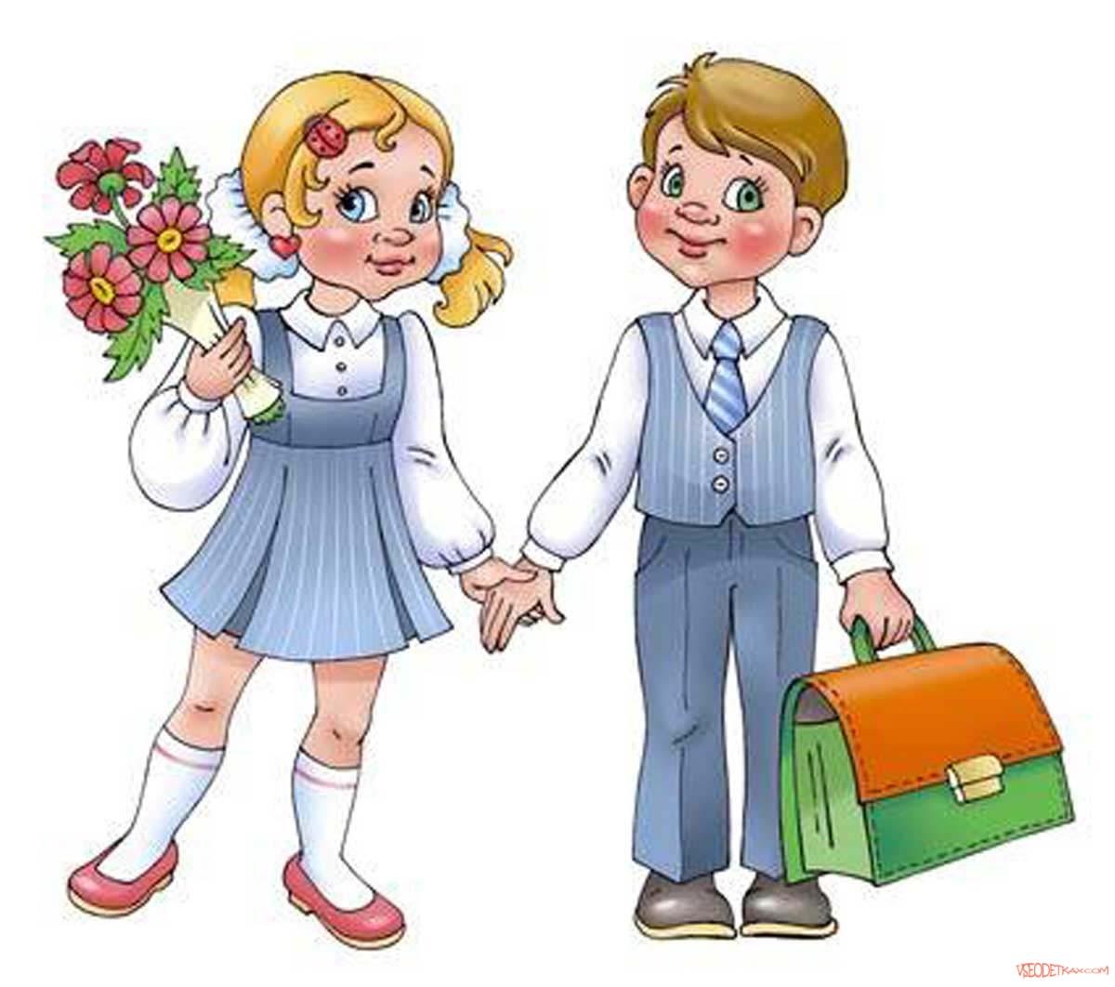
Портрет будущего первоклассника

1. Социальное развитие
1. Ребёнок спокойно идёт на контакт со взрослыми и сверстниками.
2. Общается со сверстниками, знает правила общения.
3. Управляет своим поведением, знает, что можно, а что нельзя,
неагрессивен, недрачлив.
4. Умеет общаться с чужими взрослыми, тактичен.
5. Хорошо адаптируется к новой обстановке.
6. Умеет различать (чувствует) отношение и настроение взрослого.
7. Не избегает общения.

2. Организация деятельности
1. Может планировать свою деятельность.
2. Выполняет задание до конца, умеет оценить качество своей работы.
3. Самостоятельно находит и исправляет ошибки в работе, не ждёт
конкретных указаний.
4. Может сосредоточенно, не отвлекаясь выполнять задание 10-15 минут.
5. Не торопится, не суетится, не требует постоянного внимания взрослых.
6. При неудаче не сердится, принимает помощь взрослых, с подсказкой
выполняет задание.
7. Не отказывается от заданий.

3. Речевое развитие
1. Ребёнок правильно произносит звуки родного языка.
2. Может выделить звук в начале, середине и конце слова.
3. Обладает словарным запасом, позволяющим выразить мысль, описать
событие, задать вопрос и ответить на него.
4. Правильно использует предлоги, приставки, союзы, строит
предложения.
5. Может самостоятельно рассказать сказку или составить рассказ по
картинке.
6. В речи нет незаконченных предложений, не связанных между собой.
7. Передаёт интонацией различные чувства, в речи нет нарушений темпа
(пауз, запинок).

4. Развитие движений и пространственная ориентация
1. Ребёнок уверенно действует в быту: ест вилкой, ложкой, одевается,
раздевается.
2. В сохранении равновесия движения координированы и ловки.
3. Хорошо ориентируется в пространстве (способен вы-полнить движения
руками, ногами, туловищем вперёд, назад, вверх, вниз, налево, направо).
4. Не испытывает затруднения при работе с мозаикой, хорошо
манипулирует мелкими деталями.
5. Стремиться научиться лепить, выпиливать, вязать и др.
6. Не испытывает затруднений при рисовании, выполнении графических
движений (умение чертить вертикальные и горизонтальные линии,
и рисовать круг, квадрат, треугольник).

5. Зрительно – пространственное восприятие и зрительно-
моторные координации.
1. Ребёнок дифференцирует различные фигуры, буквы, цифры, выделяет
их характерные признаки.
2. Классифицирует фигуры по форме, размерам, направ-лению штрихов и
другим признакам.
3. Различает расположение фигур (над-под, на-за, перед-возле, сверху-
снизу и т.п.).
4. Срисовывает простые геометрические фигуры, а также сочетания фигур,
пересекающиеся линии, соблюдая размеры, соотношение и направление
всех штрихов и элементов.
5. Копирует буквы, цифры, соблюдая размеренность и на-правление всех
штрихов и элементов.
6. Находит часть всей фигуры, конструирует фигуры из деталей по
образцу-схеме.
7. Дорисовывает элементы, детали, части фигур по образцу.

6. Личностное развитие
1. Ребёнок осознаёт как вести себя со сверстниками и со взрослыми.
2. Стремится установить и сохранить позитивные отношения в ходе
общения со взрослыми, и со сверстниками.
3. Может заниматься, учиться, а не только играть. Может работать
самостоятельно, не нужно присутствия взрослого.
4. Стремиться к успеху в тех простых видах деятельности, которые
выполняет, способен достаточно объективно оценить результат.
5. Может дифференцировать «что такое хорошо и что такое плохо»,
оценивать свои поступки, но сама оценка во многом зависит от мнения
взрослого.
6. Проявляет активный познавательный интерес к новым видам
деятельности, к миру взрослых и т.п.
7. Стремиться к личным достижениям, самоутверждению, признанию (я
уже знаю, умею…)

7. Здоровье
1. Ребёнок не подвержен частым простудным заболеваниям (3-4 раза в
год).
2. Не подвержен тяжёлым и хроническим заболеваниям.
3. Спокоен, усидчив, нераздражителен.
4. Хорошо засыпает и спокойно спит (не вскрикивает, нет ночного
недержания мочи).
5. Не подвержен страхам (не боится темноты, одиночества).
6. В поведении отсутствуют навязчивые движения (подёргивание,
моргание).
7. В речи нет выраженных задержек в развитии.

8. Развитие внимания и памяти
1. Ребёнок удерживает внимание в течении 10-15 минут, не отвлекается,
даже если деятельность ему не интересна (или трудна).
2. Для концентрации внимания в течении 10-15 минут не требуется
дополнительных инструкций, внешней организации.
3. Переключается с одного вида деятельности на другой, не отвлекается на
внешние раздражители.
4. Может запоминать 10 не связанных между собой слов при 3-4 кратном
повторении.
5. Правильно запоминает 10-12 слов при подкреплении наглядными
образами.
6. Может сгруппировать по замыслу слова и запомнить их.
7. После нескольких повторений запоминает стихотворение в 4-8 строк


Психологический портрет
идеального первоклассника

1. Мотивационная готовность
· стремление освоить роль школьника (хочет ходить в школу и т.д.);
· выраженность познавательных интересов;
· принятие системы требований, предъявляемой школой и учителем.

2. Педагогическая готовность
· навыки чтения, письма;
· звуковая культура речи (чистая речь);
· хороший словарный запас;
· хорошая общая осведомленность.

3. Интеллектуальная готовность
· дифференцированность восприятия как основа мышления;
· развито воображение;
· хорошая ориентировка в пространстве и времени;
· развито наглядно-образное мышление;
· развита мелкая моторика рук (владение карандашом, ручкой, ножницами,
навыки рисования);
· хорошая память;
· развита регулирующая функция речи (выполняет словесные
инструкции);
· интеллектуальная активность (умение превратить учебную задачу в
самостоятельную цель деятельности);
· предпосылки абстрактно-логического мышления (способность понимать
символы, самостоятельно рассуждать, делать простые выводы и т.д.).

4. Эмоционально-волевая готовность
· умение управлять своим поведением (на уроке, во время перемены);
· сохранение работоспособности в течение одного урока и в течение
учебного дня;
· эмоциональная устойчивость (регуляция эмоций);
· произвольная регуляция внимания (концентрация, устойчивость,
переключение внимания);
· умение задерживать свои импульсы (например, не перебивать других в
разговоре);
· умение продлить действие, приложив к этому волевое усилие.

5. Коммуникативная готовность
· желание общаться со взрослыми и детьми;
· умение установить контакт с учителем;
· способность к личному контакту со взрослым;
· умение устанавливать контакт со сверстниками;
· умение войти в детский коллектив и найти своё место в нём;
· умение выполнять совместную работу;
· умение поддерживать равноправные взаимоотношения со сверстниками.

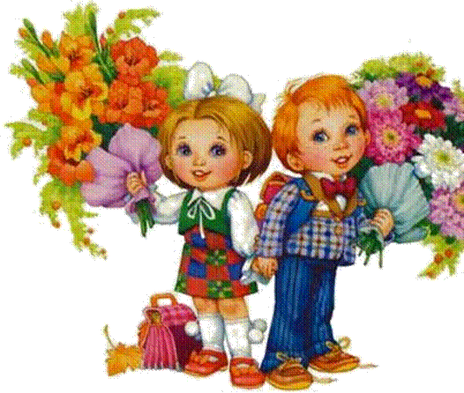

Подготовка родителей к школе.
С чего начать?

Многое меняется в жизни семьи с поступлением ребёнка в школу. Прежде всего, ребёнок становится более самостоятельным.
На мой взгляд, первой консультацией для родителей из цикла «Готовимся к школе», должна быть консультация о формировании у ребёнка навыков самостоятельности.

С поступлением в школу ребёнку придётся какое-то время находиться дома одному:
· значит, очень важно научить его занимать себя самостоятельно (включать-выключать телевизор, самостоятельно обедать, выполнять несложную элементарную помощь по дому);
· родители будущих первоклассников максимум внимания должны уделить привитию детям навыков безопасного поведения (дома, по дороге в школу);

Родители полагают, что основное при подготовке к школе – это научить ребенка читать, считать и писать. Это, безусловно, очень важно.
По моему мнению, не надо забывать также и других составляющих готовности ребёнка к школе.

1. Родителям необходимо научить ребенка элементарным правилам поведения:
а) приучить к аккуратности (любое поручение проверять);
б) научить укрощать свои желания: учить его тому, что “можно”, а что “нельзя”; учить отличать, что “хорошо”, а что “плохо”. Ребенок должен знать, что такое “хочу”, и что такое “надо”.
2. Научить уважать собеседника, не прерывать его и правильно к нему обращаться (знать правила вежливости).
3. Научить дружить (воспитывать чувство товарищества).
4. Научить слушать и выполнять требования взрослых.

Есть и другие важные аспекты, о которых необходимо говорить с родителями будущих первоклассников:
1. Важно психологически настроить ребенка к школе. Нужно уже в дошкольном детстве воспитывать интерес к школе, желание учиться, уважение к педагогам, к их труду. Нужно рассказывать и читать ребенку книги о школе, об учителе. Показать заранее школу, где ребенок будет учиться.
2. Некоторые родители думают, что желание учиться появится само собой, но при этом запугивают детей трудностями, строгостью учителей; нередко говорят ребенку, что с начала учебного года он лишится всех игрушек и игр. Так делать нельзя. Наоборот, успокойте ребенка, что все его игрушки будут помогать ему учиться.
3. Нужно приучать ребенка к труду. Воспитывать его так, чтобы он не боялся работы, любил работать. Установите для ребенка круг обязанностей, которые должны систематически выполняться. Навыки самообслуживания у дошкольника нужно отрабатывать и развивать.
4. Ребёнок должен рисовать, лепить, вырезать, наклеивать, разучивать стихи и песенки, заниматься счётом, слушать чтение, радио и телепередачи. Все эти разнообразные занятия способствуют воспитанию привычки к посильной умственной деятельности.
5. Нужно приучать ребёнка любить книгу. Но не следует читать детям очень долго - это их утомляет( достаточно 30- 40 минут). Книги должны быть доступными по содержанию и соответствовать возрасту ребёнка, должны быть разнообразными по темам и жанрам. Не следует думать, что чем больше книг, тем лучше. Нужно оставить ребёнку лишь несколько книжек, которые вы будете читать в ближайшие дни, а остальные спрячьте. Постепенно меняйте: если даете ребенку новую книгу, уберите старую. Через месяц вы ее достанете и снова прочтете, а ребенок будет с интересом ее слушать. Научите не только слушать, но и пересказывать. (Речь, мышление, творческое воображение).
6. Следует позаботиться о том, расширяется ли кругозор вашего ребенка. Знает ли он то, что его окружает. Обратите внимание, часто ли ваш ребенок задает вопросы–почемучки. Внимательное отношение взрослых к вопросам ребенка способствует его развитию. Так он приобретает знания, так растет его наблюдательность и любознательность, воспитывается любовь к городу и своему родному краю.
7. Родителям нужно задуматься над тем, воспитано ли у дошкольника чувство товарищества, черты коллективизма. Родители должны готовить ребенка к жизни в коллективе, к участию в общем труде.
8. Нужно развивать в ребенке чувство сострадания и заботу о ближнем (родители, бабушки, дедушки, сестры, братья, животные).
9. Родителям будущих первоклассников необходимо помнить о соблюдении режима дня и правильном полноценном питании ребенка. Правильный режим не только укрепит здоровье, но и поможет выработать привычки делать все по порядку в определенное время.

Важно подготовить и свой рабочий уголок для будущего первоклассника:
1. В самом благоприятном месте квартиры организовывается его рабочий уголок – парта или стол для приготовления домашних заданий, полочка для учебников и других учебных пособий.
2. Место для приготовления уроков должно хорошо освещаться: свет дневной и электрический должен падать на стол слева.
3. Во время приготовления домашних заданий всем членам семьи надо позаботиться о тишине, в этом случае первоклассник почувствует уважение членов семьи к нему самому, к его положению.

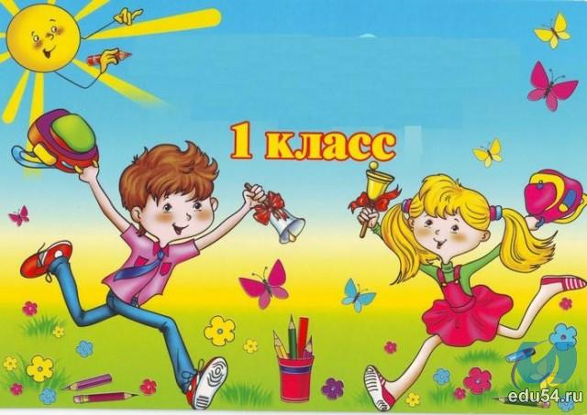
Советы психолога родителям первоклассников

В 6-7 лет начинают формироваться мозговые механизмы, позволяющие ребёнку быть успешным в обучении. Медики считают, что в это время ребёнку очень трудно с самим собой. И тысячу раз были правы наши прабабушки, которые оправляли своих отпрысков в гимназии только в 9 лет, когда нервная система уже сформировалась. Однако серьёзных срывов и болезней можно избежать и сегодня, если соблюдать самые простые правила.

Правило 1. Никогда не отправляйте ребёнка одновременно в 1 класс и какую-то секцию или кружок. Само начало школьной жизни считается тяжёлым стрессом для 6-7 летних детей. Если малыш не будет иметь возможности гулять, отдыхать, делать уроки без спешки, у него могут возникнуть проблемы со здоровьем, может начаться невроз. Поэтому, если занятия музыкой и спортом кажутся вам необходимой частью воспитания вашего ребёнка, начните водить его туда за год до начала учёбы или со 2-го класса.

Правило 2. Помните, что ребёнок может концентрировать внимание не более 10-15 мин. Поэтому, когда вы будете делать с ним уроки, через каждые 10-15 минут необходимо прерываться и обязательно давать малышу физическую разрядку. Можете просто попросить его попрыгать на месте 10 раз, побегать или потанцевать под музыку несколько минут. Начинать выполнение домашних заданий лучше с письма. Можно чередовать письменные задания с устными. Общая длительность занятий не должна превышать одного часа.

Правило 3. Компьютер, телевизор и любые занятия, требующие большой зрительной нагрузки должны продолжаться не более часа в день, - так считают врачи-офтальмологи и невропатологи во всех странах мира.

Правило 4. Больше всего на свете в течение первого года учёбы ваш малыш нуждается в поддержке. Он не только формирует свои отношения с одноклассниками и учителями, но и впервые сам понимает, что с ним самим кто-то хочет дружить, а кто-то нет. Именно в это время у малыша складывается свой собственный взгляд на себя. И если вы хотите, чтобы из него вырос спокойный и уверенный в себе человек, обязательно хвалите его. Поддерживайте, не ругайте за двойки и грязь в тетради. Всё это мелочи по сравнению с тем, что от бесконечных упрёков и наказаний ваш ребёнок потеряет веру в себя.

10 ЗАПОВЕДЕЙ ДЛЯ МАМЫ И ПАПЫ
БУДУЩЕГО ПЕРВОКЛАССНИКА

+ НАЧИНАЙТЕ «ЗАБЫВАТЬ О ТОМ, ЧТО ВАШ РЕБЁНОК МАЛЕНЬКИЙ». Давайте ему посильную работу в доме, определите круг обязанностей. Сделайте это мягко: «Какой ты у нас уже большой, мы даже можем доверить тебе помыть посуду» (вымыть пол, вынести мусор, вытереть пыль и т.д.)

+ ОПРЕДЕЛИТЕ ОБЩИЕ ИНТЕРЕСЫ. Это могут быть как познавательные интересы (любые мультфильмы, сказки, игры), так и жизненные (обсуждение семейных проблем).

+ ПРИОБЩАЙТЕ РЕБЁНКА К ЭКОНОМИЧЕСКИМ ПРОБЛЕМАМ СЕМЬИ. Постепенно приучайте его сравнивать цены, ориентироваться в семейном бюджете (например, дайте ему деньги на мороженое и на хлеб, комментируя сумму на тот и другой товар).
Ставьте в известность об отсутствии денег в семье, ходите в магазин вместе.

+ НЕ РУГАЙТЕ, А ТЕМ БОЛЕЕ НЕ ОСКОРБЛЯЙТЕ РЕБЁНКА В ПРИСУТСТВИИ ПОСТОРОННИХ. Уважайте чувства и мнение ребёнка. На жалобы со стороны окружающих, даже учителя или воспитателя, отвечайте: «Спасибо, мы дома обязательно поговорим на эту тему».

+ НАУЧИТЕ РЕБЁНКА ДЕЛИТЬСЯ СВОИМИ ПРОБЛЕМАМИ.
Обсуждайте с ним конфликтные ситуации, возникшие со сверстниками и взрослыми. Искренне интересуйтесь его мнением, только так Вы сможете сформировать у него правильную жизненную позицию.

+ ПОСТОЯННО ГОВОРИТЕ С РЕБЁНКОМ.
Развитие речи – залог хорошей учебы. Были в театре (цирке, кино) – пусть расскажет, что ему больше всего понравилось. Слушайте внимательно, задавайте вопросы, чтобы ребёнок чувствовал, что Вам это действительно интересно.

+ ОТВЕЧАЙТЕ НА КАЖДЫЙ ВОПРОС РЕБЕНКА.
Только в этом случае его познавательный интерес никогда не иссякнет.

+ ПОСТАРАЙТЕСЬ ХОТЬ ИНОГДА СМОТРЕТЬ НА МИР ГЛАЗАМИ
ВАШЕГО РЕБЕНКА. Видеть мир глазами другого – основа для взаимопонимания.

+ ЧАЩЕ ХВАЛИТЕ, ВОСХИЩАЙТЕСЬ ВАШИМ МАЛЫШОМ.
на жалобы о том, что что-то не получается, отвечайте: «Получится обязательно, только нужно ещё несколько раз попробовать.». Формируйте высокий уровень притязаний. И сами верьте, что Ваш ребенок может все, нужно только чуть-чуть ему помочь. Хвалите словом, улыбкой, лаской и нежностью, а не отделываетесь такого рода поощрениями, как покупка новой игрушки или сладостей.

+ НЕ СТРОЙТЕ ВЗАИМООТНОШЕНИЯ С РЕБЁНКОМ НА ЗАПРЕТАХ. Согласитесь, что они не всегда разумны. Всегда объясняйте причины, доводы Ваших требований, если возможно, предложите альтернативу. Уважение к ребёнку сейчас – фундамент уважительного отношения к вам в настоящем и будущем.

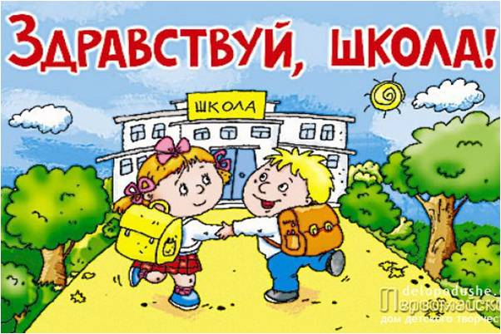
Выбираем школьную систему обучения

1. Система Л.В. Занкова
Разработана под руководством Леонида Владимировича Занкова и прошла долгий путь от создания до реализации 1960-1990 годы. Она применима только в начальной школе.
Цель: система обучения и воспитания должна помочь раскрыться духовным силам, зреющим в ребёнке, создать благоприятные условия для их созревания и развития. Развитие детей связывается с общим развитием личности (ума, воли, чувств и т. д.). Развитие ума проявляется не только в усвоении, но и в переработке знаний, в которых участвуют различные виды умственной деятельности -логическое мышление, наблюдательность, различные виды памяти, воображение.
Развитие ума связано с развитием воли - умение поставить перед собой цель и мобилизовать себя на её достижение. Развитие чувств - эстетических, нравственных, интеллектуальных - составляет духовное богатство человека.
Преобладающий характер деятельности учащихся: наблюдение, сравнение, классификация, выявление закономерностей и умение делать выводы. Дети учатся рассуждать, доказывать, планировать свою деятельность сначала с помощью взрослого, а затем самостоятельно.
Задача родителей: не просто помочь выполнить задания, объяснив ребёнку возникшую трудность, а побудить его думать и анализировать. При этом необходимо поощрять его желание рассуждать и творить, проявлять инициативу, незаметно направляя мысль ребёнка в нужное русло. Также важно оценивать достижения ребёнка, именно достижения, т. к. успешность деятельности стимулирует ученика. Он готов преодолевать возникающие трудности с большим желанием, когда видит, что у него это получается. Именно в такой деятельности раскрываются и развиваются духовные силы и интеллектуальный потенциал ребенка.

2. Система Д.Б. Эльконина - В.В. Давыдова
Разработана под руководством виднейшего советского психолога Даниила Борисовича Эльконина и известного педагога Василия Васильевича Давыдова.
Цель: формировать теоретическое сознание и мышление, передать детям не столько знания, умения и навыки, сколько способы умственных действий, воспроизвести в учебном процессе логику научного познания.
Учебный материал строится как движение по спирали от центра к периферии, где в центре находится абстрактно-общее представление о формирующемся понятии, а на периферии это представление конкретизируется, обогащается частными научными представлениями и тем самым превращается в научно-теоретическое понятие. Если говорить приближённо, то ученик становится в положение исследователя-творца, Ведь для того, чтобы он мог овладеть принципом, открыть его, надо провести исследовательскую деятельность. Он учится самостоятельно ставить цели, планировать их реализацию и анализировать результаты деятельности.
Данная система предполагает и иной характер оценки учебной деятельности. Важна не отметка (пятёрка, четвёрка или двойка), а оценка как стимул исполнения учебной деятельности, как доказательство, убеждающее «слабого» ученика в том, что он способен развиваться.
Если Вы решили обучать своего ребёнка по данной системе, желательно:
- проконсультироваться с учителем, будет ли Вашему ребёнку комфортно обучаться по данной системе;
- желательно обучать ребёнка по системе Д.Б. Эльконина - В.В. Давыдова с 1 -го по 3-й или 4-й класс (перевод его в традиционную систему может вызвать трудности);
- приготовиться к тому, что иногда Вы будете учиться у своего ребёнка, а не он у Вас.

3. Программа «Школа 2100»
Программа включает в себя три подпрограммы: дошкольное образование, начальное образование, общее среднее образование. Если ребёнок не прошёл программу дошкольного образования, это не значит, что он не может обучаться по программе начальной школы.
Цель: вырастить ученика, способного превзойти своих учителей. Иначе говоря, программа создаёт условия для формирования творческих способностей и потребности в творчестве. Она ориентирует ребёнка на самоопределение и самореализацию, поддерживает в ребёнке все то, что связано с развитием личности.
Одно из важнейших направлений - формирование учебно-познавательной деятельности ребёнка. Ему необходимо овладеть системой действий или операций, необходимых для успешного усвоения материала.
Учебные задания носят развивающий характер и создают условия для формирования умения свободно переходить от учебной деятельности к неучебной, от решения системы учебных задач к ориентировке в проблемных ситуациях реальной действительности, распознаванию и решению встречающихся в ней задач.
Материал программ способствует индивидуализации обучения. В учебниках представлены задания, разноуровневые по сложности, нестандартности решения и степени обобщенности материала.

4. Программа «Школа XXI века»
Учебно-методический комплект разработан для четырёхлетней начальной школы авторским коллективом Центра начального образования Института общего среднего образования РАН, под общей редакцией Н.Ф. Виноградовой.
Цель: целостное развитие личности ребёнка, его социализация, становление элементарной культуры деятельности и поведения, формирование интеллекта и общей культуры.
Авторский коллектив придерживается следующих принципов: ученик не должен в готовом виде принимать знание. Деятельность на уроке должна требовать от него усилия, поиска. Ребёнок имеет право на ошибку, но, допустив её, он сначала с помощью учителя, а затем самостоятельно намечает пути преодоления возникающих трудностей.
Ребёнок получает право на инициативу и самостоятельность, шанс реализовать свои возможности и способности. Авторы учебного комплекта создали специальные тетради, в которых предлагаются разные по уровню трудности задания для реализации творческого потенциала, обеспечивая индивидуальный подход к каждому ученику. Ребёнок выполняет те задания, которые ему доступны, интересны или вызывают «затруднение», он может сделать одно или несколько заданий.
Программа разработана для обучения детей 6,5 лет по программе четырёхлетней начальной школы.
Родителям, которым интересно вместе со своим ребёнком осваивать, открывать и удивляться знаниям, стоит обратить внимание на данную программу.

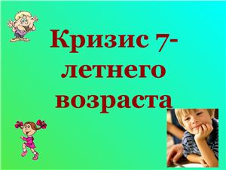
Старший дошкольный возраст – это переходная ступень в развитии, когда ребенок уже не дошкольник, но еще и не школьник. Давно замечено, что при переходе от дошкольного к школьному возрасту, ребенок резко меняется и становится более трудным в воспитательном отношении.
Независимо от того, когда ребенок пошел в школу, в 6 или 7 лет, он в какой-то момент своего развития проходит через кризис. Этот перелом может начаться в 7 лет, а может сместиться к 6 или 8 годам.

Уважаемые взрослые!
Напомним Вам, что возрастные кризисы – переходные этапы от одного возраста к другому. За время пребывания в детском саду ребёнок проходит два таких этапа.
- Один из них уже позади - это кризис трех лет (переход от младенчества к дошкольному возрасту).
- Второй - кризис семи лет (соединительное звено между дошкольным и школьным возрастом) приходится как раз на старший дошкольный возраст. На этом этапе происходит изменение типа отношения со взрослыми и сверстниками, смена одного вида деятельности другим (игра, которая является основным видом деятельности в дошкольном возрасте, сменяется стремлением учиться, узнавать новое в 7-8 лет).
Возрастные кризисы – закономерные и необходимые этапы развития ребенка. Однако часто кризисы сопровождаются проявлениями отрицательных черт (упрямство, конфликтность, негативизм и т.д.), которые могут закрепиться при неблагоприятном исходе. Острота протекания кризисов зависит от индивидуальных особенностей ребенка и от поведения взрослых (родителей, педагогов). Нередко можно встретиться и с агрессивностью (словесной и физической), а у некоторых детей она приобретает крайние формы в виде разрушительного отношения к вещам. Ребенок становится вспыльчивым, грубит в ответ на какое-нибудь недовольство им со стороны взрослого, он плохо контактен, непослушен. Некоторые дети могут при этом отказываться даже от еды и питья.
В период кризиса можно встретиться и с прямо противоположным явлением - абсолютно пассивным поведением. Такие дети беспокоят своих родителей и воспитателей чрезмерной пассивностью и рассеянностью.
Причиной в обоих случаях являются детские переживания. Происходит их перестройка. От «Я сам» и «Я хочу» к «так надо» путь неблизкий, а дошкольник его проходит всего за каких-нибудь 3-4 года. Поэтому понятен драматизм этого перехода. Все эти внешние особенности начинают исчезать, когда ребенок выходит из кризиса и вступает в новый возраст!

Родители жалуются на то, что «ребенка как будто подменили». Он становится непослушным, капризным, раздражительным, часто вступает в конфликты с взрослыми, у него возникает отрицательное отношение к ранее выполнявшимся требованиям. К примеру, еще вчера примерная и послушная девочка перестала реагировать на слова-напоминания родителей о том, что пора идти ужинать, ложиться спать и т.п. Затем она начала спорить с ними, прекословить, нарушать установленный распорядок дня, стала плаксивой и капризной. Родители приходят в замешательство, они не понимают, что делать. Ведь если ребенок не выполняет простейшие правила, как он сможет слушать учителя, выполнять его задания?

Однако на самом деле все не так безнадежно, а скорее наоборот, - это закономерный, необходимый этап в развитии ребенка, который переживает очередной кризисный период. Симптомы трудновоспитуемости являются нормой дня ребенка старшего дошкольного возраста, и родителям следует с терпением и пониманием относиться к особенностям поведения своих детей.

Вот несколько несложных рекомендаций, как общаться с ребенком в этот непростой для него период:

• Поощряйте самостоятельность и активность ребенка, предоставьте ему возможность действовать самостоятельно.
• Постарайтесь взять на себя роль консультанта, а не запретителя. Помогайте ребенку в сложных ситуациях.
• Привлекайте ребенка к обсуждению различных «взрослых» проблем.
• Поинтересуйтесь его мнением по обсуждаемому вопросу, внимательно выслушайте его, прежде чем критиковать. Возможно, в том, что говорит ребенок, есть рациональное зерно.
• Дайте ему возможность высказаться и тактично поправьте, если он в чем-то ошибается.
• Будьте готовы принять точку зрения малыша и согласиться с ним. Это не нанесет ущерба вашему авторитету, зато укрепит в ребенке чувство самоуважения.
• Будьте рядом с ребенком, покажите, что вы понимаете и цените его, уважаете его достижения и можете помочь в случае неудачи.
• Покажите ребенку способ достижения желаемого и не забудьте похвалить его в случае успеха.
• Поощряйте даже самый маленький успех ребенка на пути достижения цели. Это поможет ему укрепить веру в себя, почувствовать себя сильным и самостоятельным.
• Отвечайте на вопросы ребенка. Не отмахивайтесь от вопросов малыша, даже если вы неоднократно отвечали на них.
Ведь 6—7-летний возраст — это возраст почемучек, ребенку интересно буквально все, его любознательность не знает границ. Возможность получить ответы на все возникающие вопросы дает сильный толчок для интеллектуального и социального развития малыша.
• Будьте последовательны в своих требованиях.
• Если вы что-то не разрешаете ребенку, то стойте на своем до конца. В противном случае слезы и истерики станут для него удобным способом настоять на своем мнении.
• Следите за тем, чтобы все окружающие предъявляли к ребенку одинаковые требования. Иначе то, что не разрешают папа с мамой, будет очень легко выпросить у бабушки — и тогда все усилия пойдут насмарку.
• Подавайте ребенку пример «взрослого» поведения. Не демонстрируйте при нем обиду и раздражение, недовольство другим человеком.
• Соблюдайте культуру диалога. Помните, что ваш малыш в общении во всем подражает вам, и в его поведении вы можете увидеть зеркальное отражение своих привычек и способов общения.

Как справиться с кризисом семи лет?
1. Помните, что кризисы — это временные явления, их нужно пережить, как любые другие детские болезни.
2. Причина острого протекания кризиса — несоответствие родительского отношения и требований желаниям и возможностям ребёнка, поэтому необходимо подумать о том, все ли запреты обоснованны и нельзя ли дать ребёнку больше свободы и самостоятельности.
3. Изменить своё отношение к ребёнку, он уже не маленький, внимательно отнеситесь к его мнениям и суждениям, постарайтесь его понять.
4. Старайтесь не заставлять, а убеждать.
5. Как можно больше оптимизма и юмора в общении с детьми, это всегда помогает!
6. Сохраняйте и оберегайте общее положительное отношение ребенка к самому себе. Не сравнивайте неудачи ребенка с успехами других детей.

Главный совет – будьте внимательны к ребенку, любите его, но не «привязывайте» к себе, пусть у него будут друзья, свой круг общения. Будьте готовы поддержать ребенка, выслушать и ободрить его.

Залог успеха – доброжелательные и открытые отношения в семье. Справиться с проблемой легче, когда она только возникла и не привела еще к негативным последствиям.
